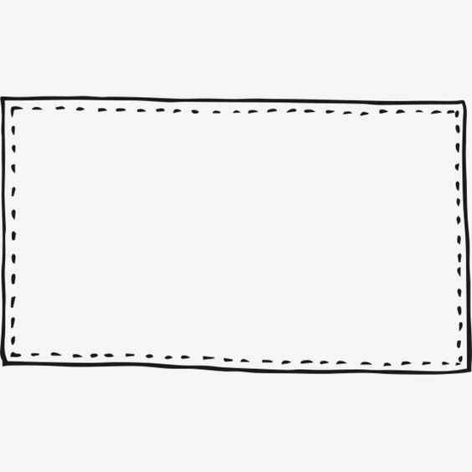
設計者：蔡孟庭老師
三年 班 號
姓名:
三下MAPS提問單
第一課 拔不起來的筆

【預習任務】
- 形近字知多少

 | 形近字 | 讀音 | 造詞 |  | 形近字 | 讀音 | 造詞
1 | 壁 |  |  | 5 | 顏
 | 避 |  |  |  | 願
 | 臂 |  |  | 6 | 即
 | 璧 |  |  |  | 既
2 | 膽 |  |  | 7 | 村
 | 擔 |  |  |  | 材
 | 瞻 |  |  |  | 杖
 | 簷 |  |  | 8 | 專
3 | 為 |  |  |  | 惠
 |  |  |  | 9 | 仍
4 | 練 |  |  |  | 扔
 | 鍊 |  |  | 10 | 嚇
 | 煉

二、短語練習
1. 一 ( 個 ) 一 ( 個 )( 問清楚 )。
一 ( ) 一 ( )( )。
2. ( 拔 ) 不 ( 起來 ) 的 ( 筆 )。
( ) 不 ( ) 的 ( )。

三、造句練習
1. (轉折複句) …… 以為 ……，沒想到 ……。

2. (條件複句) 只要……，一定 ……。

【暖身題】
Q1 預測課文，請從課名「拔不起來的筆」進行思考，小朋友你覺得可能是什麼原因，讓這支筆拔不起來呢？
_____________________________________________________________________________
Q2 你有沒有曾經想要學會某一件事情，卻遇到困難？像是學會騎腳踏車、寫一手漂亮的字或者是完成一篇作文？請簡單說明你遇到的困難，並和夥伴分享自己如何克服。
_____________________________________________________________________________
_____________________________________________________________________________
【基礎題】
Q0 呼應暖身題，本課〈拔不起來的筆〉是一篇記敘文。對應文章中作者的描述可以將內容分成「起因」、「經過」和「結果」，請把對應的自然段填入下方的表格。
意義段 | 起因 | 經過 | 結果
自然段

心智圖架構提示：第一層灰框、第二層方框、第三層底線
Q1 根據課文的一到三段，整理出故事的起因，並完成下面的表格：
地點 | ( )的家
人物 | ( )、( )、行人
事件 | ( ) 被寫了一個 ( ) 字
反應 | 行人 | 寫字的人太 ( ) 了
 | 王羲之 | 同意 ( ) 可以學寫字
Q2 請思考文本中用什麼描述，讓我們知道王獻之學字非常專注、用心？
- 村裡的孩子約他 ( )，他也 ( )。
- 父親抓住他的筆，用力向上提，毛筆 ( )。
Q3 王獻之寫字專注，父親給他什麼鼓勵？
父親稱讚 | 寫字時 ( )
未來期許 | 只要 ( )，成就會比 ( ) 好
【挑戰題】
Q1 呼應基礎題，王獻之為了說服父親教他寫字，在牆上寫了「大」字。如果你是王獻之，父親不肯教你，你會用什麼方法說服父親呢？
_____________________________________________________________________________
Q2 王獻之（344年－386年），字子敬，是東晉著名書法家王羲之的第七子，也是書法史上極具影響力的人物。他的一生充滿了對書法創作的激情與藝術追求，同時也流傳著許多有趣的故事，以下是其中一個著名的例子，請閱讀文章並回答問題。
〈臨池學書〉
東晉時期，有一位小男孩叫王獻之，他的父親是名揚天下的書法家王羲之。王獻之從小受到父親的影響，對書法充滿了興趣，立志有一天要成為像父親一樣的書法大家。
為了練好字，王獻之每天都堅持練習。他端正坐在書案前，一筆一畫地寫著，無論春夏秋冬，從不間斷。每次練習後，他都會到家旁的池塘清洗毛筆，日復一日，池水漸漸被墨染成了黑色。有一天，鄰居看到池塘的水顏色變了，十分驚奇，便問王獻之：「你為什麼每天這麼努力練字？」王獻之回答：「我希望自己的字能比父親寫得更好，讓更多人看到書法的美。」多年後，王獻之的字不僅得到了父親的認可，還成為歷史上與父親齊名的大書法家。他用自己的努力證明，只要堅持不懈，就一定能實現目標。
• 1. 為什麼王獻之練字時要經常去池塘清洗毛筆？
_________________________________________________________________________
2. 鄰居問王獻之為什麼努力練字時，他是怎麼回答的？
_________________________________________________________________________
• 3. 池塘的水變黑象徵了什麼？你從這個故事中學到了什麼？
_________________________________________________________________________
【課文心智圖】

